组号：XX

《项目名称XX》
项目类型：XX
20XX-20XX学年夏季学期
项目开发总结报告
学号（从小到大） | 班级 | 姓名 | 个人成绩
项目成绩

报告编写需知（勿删）
- 报告双面打印，打印前删除所有提示文字，不得随意更改报告格式。
- 1标题，宋体，四号，加粗，1.5倍行距，左对齐。
- 2级标题，宋体，小四号，加粗，1.5倍行距，左对齐。
- 3级标题，宋体，小四号，加粗，1.5倍行距，左对齐。
- 正文中文，宋体，五号，单倍行距，左对齐；段落首行缩进2字符。所有英文内容，Times New Roman。
- 图注，位于图下方，宋体，小五，单倍行距，居中对齐；图编号为“章节序号-顺序”，如第2节第3张图的编号为“2-3”。
- 表注，位于表上方，宋体，小五，单倍行距，居中对齐；表编号为“章节序号-顺序”，如第3节第4张表的编号为“3-4”。
- 图表清晰，符合规范，大小适中，后台日志截图与功能相符，勿使用黑底图片。
- 个人工作介绍详细，若个人成绩低于60分，项目成绩为0。

项目评价
指标 | 细则 | 等级 | 得分
报告  （10分） | 内容详细度 | □好 □较好 □一般 □较差 □差
 | 格式规范度 | □好 □较好 □一般 □较差 □差
 | 绘图标准度 | □好 □较好 □一般 □较差 □差
数据  （10分） | 基本数据完善度 | □好 □较好 □一般 □较差 □差
 | 关联关系正确度 | □好 □较好 □一般 □较差 □差
 | ER图与数据表 | □好 □较好 □一般 □较差 □差
页面  （10分） | 布局、配色、使用便捷、流畅 | □好 □较好 □一般 □较差 □差
AI工具  （10分） | 使用合理、有限度、高效 | □好 □较好 □一般 □较差 □差
功能  （60分） | 功能完整性 | □好 □较好 □一般 □较差 □差
 | 功能实用性 | □好 □较好 □一般 □较差 □差
 | 创新性 | □好 □较好 □一般 □较差 □差
评语

1 引言
1.1 项目背景
StudyPlatform智慧学习平台是面向高校课程学习、在线练习、实验实训与学习过程管理的一体化Web应用。项目并不只是把课程、题库和教材简单搬到线上，而是希望解决传统学习平台“内容可访问但不够好理解、功能完整但不够有吸引力、学习过程有要求但缺少持续反馈”的问题。项目的出发点是让知识更容易看懂、更容易操作、更愿意坚持学习，从而让学生在在线学习环境中愿意学、乐于学。
从学习体验看，单纯的课程列表、视频播放和题库练习容易使学生产生被动学习感。为削弱在线学堂模块的枯燥性，系统加入 AI 宠物、实验平台、算法可视化、空间模型展示、在线编程和学习游戏等功能。AI 宠物用于提供陪伴式问答、待办和番茄钟专注辅助；实验平台和可视化模块把抽象知识转化为可操作、可观察的仿真场景；学习游戏将题库、词汇和练习结果转化为更有反馈感的训练过程。这些设计共同服务于一个核心问题：如何让知识看得懂、具象化、有吸引力。
从业务背景看，传统课程网站通常只提供课程浏览或资料下载功能，难以覆盖课前选课、课中学习、课后练习、作业考试、错题复盘和学习统计等连续流程。本项目在前期调研在线课程平台、课程题库系统、OJ 在线评测系统和虚拟仿真实验平台的基础上，将多类学习活动纳入同一套用户体系与数据记录体系，突出“学习资源聚合”“学习过程闭环”和“学习体验趣味化”三个目标。
从系统定位看，本项目不是单一的课程展示网站，而是综合型学习服务平台。前端采用 Vue 3 与 Vite 构建交互界面，后端采用 Spring Boot 提供 REST API，数据库通过 MySQL 与 Flyway 迁移脚本维护课程、题库、用户、学习记录、教材订单、OJ 提交记录和仿真实验记录等数据。系统同时预留 AI 学习助手入口，通过后端代理方式提供学习问答能力，避免在前端暴露模型密钥。
本项目的作用主要体现在三个方面：第一，为学习者提供课程学习、题库练习、错题复习、教材选购和实验训练的一站式入口；第二，用 AI 宠物、可视化、仿真实验和学习游戏提升知识学习的互动性与趣味性；第三，为教师和管理员提供课程资源建设、题库维护和平台基础数据管理能力。通过上述功能，系统能够支持较高频率的日常学习使用，也能满足课程资源建设和教学管理的阶段性维护需求。
本项目的创新点主要体现在多学习场景融合、知识具象化呈现、学习过程数据化和智能辅助能力四个方面。平台并未停留在课程展示层面，而是将在线学堂、AI 宠物、题库练习、错题复盘、在线编程、虚拟仿真、算法可视化和学习游戏整合到同一用户体系下，使学习者的观看、答题、实验和训练行为能够形成连续记录；同时通过学习画像将学习时长、答题表现和近期活动进行汇总展示，为后续个性化推荐、薄弱点分析和教学管理提供数据基础。这种“资源聚合 + 过程跟踪 + 具象化交互 + 智能辅助”的设计，使系统相较于普通课程门户具有更强的实践性、趣味性和扩展价值。
1.2 术语和缩写词
本节列出报告和系统实现中出现频率较高的专有词汇、缩略语及其含义，便于后续章节统一表述。
StudyPlatform：本项目名称，指集课程学习、练习训练、实验实训和后台管理于一体的智慧学习平台。
EpistemeHub：前端页面中使用的平台品牌名称，表示统一学习入口。
在线学堂：系统中的核心学习模块，包含课程浏览、课程详情、我的课程、作业、考试、题库和精品教材等功能。
OJ：Online Judge 的缩写，指在线编程评测模块，用于题目练习、代码提交和判题结果查看。
题库练习：面向课程题库、英语词汇、错题和收藏题目的练习功能，支持答题记录与复习。
学习画像：系统根据学习时长、答题记录、近期活动等数据形成的个人学习概览。
AI 学习助手：平台提供的智能问答辅助功能，通过后端代理调用大模型服务。
REST API：Representational State Transfer Application Programming Interface，即前后端通过 HTTP 接口交换数据的方式。
CRUD：Create、Read、Update、Delete 的缩写，表示后台管理中常见的新增、查询、修改和删除操作。
DTO：Data Transfer Object 的缩写，表示后端接口用于输入输出的数据传输对象。
Flyway：数据库版本迁移工具，用于按版本维护表结构和初始数据。
2 项目概述
2.1 项目目标
本项目的总体目标是建设一个面向高校学习场景的综合型智慧学习平台，使学生不仅能够在统一入口中完成课程浏览、课程学习、作业考试和题库练习，还能通过 AI 宠物、实验平台、算法可视化、空间模型、在线编程和学习游戏等功能获得更具吸引力的学习体验。项目希望回答的核心问题是：如何让知识看得懂、能操作、有反馈，并最终让学生愿意学习、乐于学习。
在业务目标方面，系统希望解决学习资源分散、学习过程枯燥、练习反馈滞后和学习数据难以沉淀等问题。在线学堂承担课程、教材、作业、考试和题库等基础学习任务；AI 宠物承担陪伴式问答、待办管理和专注辅助；实验平台与可视化模块承担抽象知识具象化的任务；学习游戏承担低门槛训练和即时反馈的任务。各模块共同构成“看得懂、练得动、有反馈、能坚持”的学习闭环。
在体验目标方面，系统强调学习过程的趣味性和可视化。对于理论知识，系统通过课程视频、题库解析和 AI 问答帮助理解；对于抽象结构和工程概念，系统通过算法可视化、函数图像、空间模型、石油生产仿真和测井仿真降低理解门槛；对于重复练习，系统通过错题复盘、词汇卡片和学习游戏增强反馈感，使学生从被动完成任务转向主动探索知识。
在技术目标方面，系统采用前后端分离架构，前端基于 Vue 3、Vite 和 Vue Router 组织页面与路由，后端基于 Spring Boot 提供 REST API，数据库使用 MySQL 并通过 Flyway 管理迁移脚本。系统同时接入外部代码评测沙箱和 AI 问答服务，保证课程学习、实践训练和智能辅助能力能够按模块扩展。
在交付目标方面，本项目需要形成能够本地运行和演示的 Web 应用，覆盖学生端学习流程、AI 宠物辅助流程、实验与可视化体验流程、教师端课程发布流程和管理员端数据维护流程，并能够通过数据库迁移脚本复现核心数据结构和初始资源。
2.2 业务需求
根据项目范围，系统主要服务于高校课程学习与实践训练场景。用户原始需求不只包括“能在线学习”，还包括“愿意持续学习”。因此，系统需求可以分为基础学习需求、学习趣味化需求、知识具象化需求、学习反馈需求和后台维护需求五类。
基础学习需求包括课程浏览、课程详情查看、加入课程、视频学习、作业考试、教材选购和题库练习；学习趣味化需求包括 AI 宠物陪伴、学习游戏训练、待办管理和专注计时；知识具象化需求包括算法结构可视化、函数图像实验、空间模型展示、石油生产仿真和测井仿真；学习反馈需求包括即时判题、错题记录、收藏题目、学习时长记录和个人学习画像；后台维护需求包括用户、课程、题库、题目和评论管理。
不同角色对系统的关注点有所差异：学习者关注入口是否集中、知识是否容易理解、练习是否有反馈、学习过程是否有趣；教师关注课程资源能否发布和维护；管理员关注用户、课程、题库和评论等基础数据能否稳定管理。
2.2.1 业务指标
从业务角度看，本项目需要围绕学习过程闭环、学习兴趣提升、知识具象化程度和平台维护效率建立评价指标。主要业务指标如下表所示。

指标类别 | 指标内容 | 说明
资源聚合 | 课程、题库、教材、实验、可视化、游戏和 AI 宠物可统一访问 | 避免学习入口分散，使学生在一个平台完成多类学习活动。
趣味化学习 | 提供 AI 宠物、学习游戏、词汇卡片、专注辅助等交互功能 | 削弱在线学堂的枯燥感，提高学生愿意使用平台的可能性。
知识具象化 | 提供算法可视化、函数图像、空间模型、石油生产仿真和测井仿真 | 将抽象知识转化为可观察、可操作的学习对象。
学习闭环 | 支持学习、练习、反馈、错题复盘和学习画像 | 使学习行为从一次性操作转化为可追踪的持续过程。
角色协同 | 学习者、教师、管理员职责明确 | 学习者高频使用，教师阶段性发布资源，管理员维护平台基础数据。
内容维护 | 支持用户、课程、题库、题目和评论管理 | 降低后期资源更新和内容治理成本。

指标类别 | 指标内容 | 说明
资源覆盖 | 课程、题库、教材、实验和游戏等模块可统一访问 | 保证学习者能够通过同一平台完成多类学习活动。
学习闭环 | 支持学习、练习、反馈、复盘和统计 | 课程学习与题库练习产生的数据可进入个人学习画像。
角色协同 | 学习者、教师、管理员职责明确 | 学习者使用前台功能，教师发布资源，管理员维护基础数据。
后台维护 | 支持用户、课程、题库、题目和评论管理 | 降低后期数据更新和内容治理成本。
使用频度 | 学习者高频使用，教师和管理员阶段性使用 | 符合课程学习平台日常学习与周期维护的特点。
2.2.2 技术指标
系统技术指标需要贴合实际应用需求，既要满足日常学习操作的响应速度，也要满足课程、题库、学习记录和实验记录的长期保存要求。结合本项目本地演示环境和后续部署预期，技术指标如下表所示。

指标项 | 建议指标 | 说明
系统响应时间 | 常规页面首屏加载时间不超过 3 秒；课程列表、题库列表、个人概览等常用接口平均响应时间不超过 1 秒；作业提交、考试提交、订单创建等写操作响应时间不超过 2 秒。 | 保障学习者在课程浏览、练习和提交时获得及时反馈。
系统总体可用率 | 部署运行后总体可用率目标不低于 99%；本地演示环境应保证前端、后端、数据库和关键接口可连续运行。 | 学习平台需要支持课内外持续访问，避免学习流程被频繁中断。
系统最大用户数 | 课程设计阶段按 500 个注册用户规模进行设计；后续可通过数据库连接池、静态资源缓存和服务拆分扩展。 | 满足班级、课程组或小型学院级试运行需求。
平均并发用户数 | 常规学习场景按 30-50 人同时在线设计；题库练习、作业提交和课程访问高峰可支持约 100 人并发请求。 | 贴合课堂集中练习、阶段测验和课程作业提交等场景。
数据在线保存时间 | 账号、课程、题库、作业考试、错题收藏、学习时长、实验记录和订单记录至少保存 1 个完整学年；关键学习数据建议长期保留。 | 便于学习复盘、课程统计、报告撰写和教学管理。
数据一致性 | 课程加入、作业考试提交、错题收藏、教材订单等关键数据写入后应可立即查询；数据库结构通过 Flyway 迁移脚本版本化管理。 | 保证学习记录和业务状态准确。
安全与隐私 | 管理员接口仅管理员账号可访问；AI 服务密钥不得出现在前端代码；用户密码以哈希形式保存。 | 保障后台数据和外部服务调用安全。
可扩展性 | 课程、题库、AI 宠物、实验平台、可视化和游戏模块应保持相对独立，便于后续新增学习场景。 | 保证平台能够从在线学堂扩展为更完整的趣味化学习系统。

技术指标 | 建议目标 | 实现依据
响应性能 | 常规页面和列表接口在本地环境下保持秒级响应 | 前端按模块懒加载页面，后端按资源拆分 API。
可维护性 | 业务模块边界清晰，便于迭代 | 后端按 auth、academy、admin、oj、games、production 等包组织。
数据一致性 | 数据库结构可版本化复现 | 使用 Flyway 迁移脚本维护表结构和种子数据。
安全性 | 账号状态和管理员接口需要权限控制 | 请求携带用户标识，管理员服务校验固定管理员账号与角色。
可扩展性 | 支持继续扩展课程、题库、AI 与实验模块 | 前端路由与后端 REST API 均采用模块化设计。
3 需求分析
3.1 目标用户分析
本系统的目标用户主要包括访客、注册用户/学习者、教师和系统管理员。由于项目目标强调提升知识学习的趣味性和具象化程度，学习者不仅是课程资源的使用者，也是 AI 宠物、实验平台、可视化模块和学习游戏的主要体验者。由于项目目标强调提升知识学习的趣味性和具象化程度，学习者不仅是课程资源的使用者，也是 AI 宠物、实验平台、可视化模块和学习游戏的主要体验者。其中，访客是尚未登录的潜在使用者，主要进行注册、登录和课程资源浏览；注册用户/学习者是系统最核心、使用频度最高的角色，负责完成课程学习、作业考试、题库练习、教材选购、实验训练和个人学习数据查看；教师属于具有课程建设职责的扩展角色，可发布和管理本人在线开放课程；系统管理员负责平台基础数据维护和内容治理。
从层次关系看，注册用户/学习者是在访客基础上完成身份注册和登录后的角色，教师是在普通注册用户基础上增加课程发布与资源维护职责的角色，系统管理员则是独立的运维管理角色。各角色在系统范围内的职责、技术要求和预期使用频度如下表所示。

角色 | 主要职责 | 技术要求 | 预期使用频度
访客 | 浏览平台首页和部分课程资源，完成注册、登录或找回密码。 | 具备基本浏览器操作能力。 | 低频或首次访问。
注册用户/学习者 | 加入课程、观看视频、完成作业考试、题库练习、错题复习、购买教材、使用实验和游戏模块。 | 能使用 Web 页面完成输入、选择、提交、播放和练习操作。 | 高频，通常按日或按课程周期使用。
教师 | 发布在线开放课程，维护本人课程资源，关注课程学习反馈。 | 具备课程资源整理、文件上传和基本后台表单填写能力。 | 中频，通常在课程建设和更新阶段使用。
系统管理员 | 管理用户、课程、题库、题目和评论，维护平台基础数据。 | 了解系统后台字段含义，具备数据审核和基础运维意识。 | 中高频，按平台运营和数据维护需求使用。

用例图用于描述不同角色如何通过系统完成特定目标。本项目用例图以 StudyPlatform 智慧学习平台为系统边界，围绕注册登录、课程学习、作业考试、题库练习、教材购买、实验训练、AI 辅助和后台管理等核心目标展开，如图 3-1 所示。
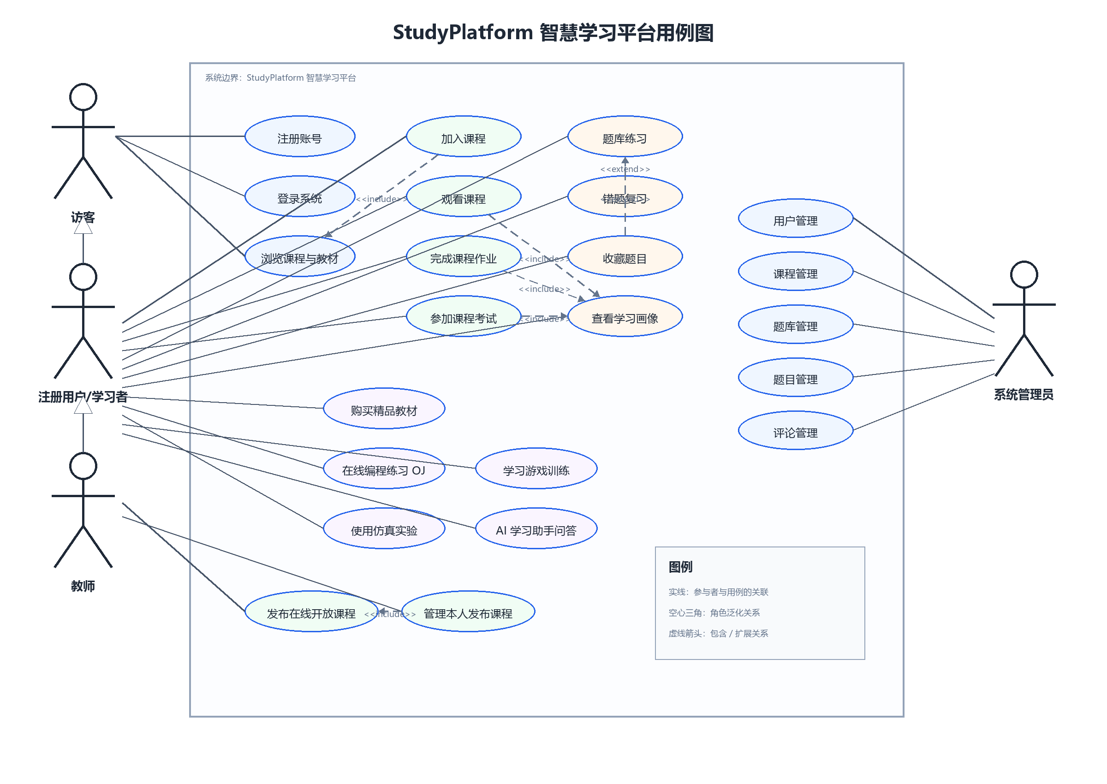
图3-1 StudyPlatform 智慧学习平台用例图
3.2 功能需求
3.2.1 在线学堂与课程学习需求
（1）功能需求描述
在线学堂是系统的核心学习入口，需要提供课程和教材资源聚合能力。学习者可以浏览在线开放课程、通识课程、微专业课程和精品教材，进入课程详情页查看课程介绍、教师信息、开课时间、学习进度和课程视频，并能够将课程加入“我的课程”。系统还应支持课程评价、教材加入购物车、教材订单创建与支付状态更新等功能。
该功能需要达到的目标是降低学习入口分散带来的使用成本，使学习者能够围绕课程完成选课、学习、评价和教材获取等连续操作。课程资源需要按照分类、课程类型和课程详情进行组织，便于后续由管理员或教师维护。
（2）业务流程
学习者进入在线学堂首页后，可以通过课程分类或搜索入口定位课程；进入课程详情后，选择加入课程并观看课程视频；课程学习过程中，系统记录学习时长，并在个人中心展示学习概览。对于教材资源，学习者可以查看教材详情、加入购物车、生成订单并完成模拟支付。
3.2.2 题库练习与学习反馈需求
（1）功能需求描述
题库练习模块需要支持课程题库目录浏览、题目分页加载、关键词搜索、选择题即时判定、主观题答案展开、词汇卡片背诵、题目收藏和错题记录。系统应根据学习者答题情况自动记录错题，并在错题复习页面按题库、状态和关键词进行筛选，帮助学习者进行针对性复盘。
该功能需要达到的目标是将练习过程从“做完即结束”转变为“答题、反馈、记录、复习”的闭环。对于英语词汇类题库，系统还提供顺序背词、随机抽词和薄弱词复习模式，以适配不同类型学习内容。
（2）业务流程
学习者进入题库首页后选择课程题库或专项题库，点击开始练习；系统展示题目列表或词汇卡片；学习者作答后，系统返回正确性、标准答案和解析，并将错误记录同步到错题集。学习者也可以主动收藏题目，后续在收藏页面集中查看和复习。
3.2.3 平台管理与实验拓展需求
（1）功能需求描述
平台管理与实验拓展需求主要面向管理员、教师和实践训练场景。管理员需要通过后台管理用户、课程、题库、题目和评论，保证平台基础数据准确可控；教师需要能够发布在线开放课程并管理本人发布的课程；学习者需要能够使用 OJ 在线编程、石油生产仿真、测井仿真、算法可视化和学习游戏等拓展功能。
该功能需要达到的目标是让平台不仅能支撑课程学习，还能支撑实践训练和内容维护。后台管理功能保证系统资源可持续更新，实验与游戏模块提升学习互动性，AI 学习助手为学习者提供上下文问答、待办和专注辅助。
（2）业务流程
管理员登录后台后，可按业务类型切换用户管理、课程管理、题库管理和评论管理页面，完成新增、修改、删除和审核类操作。教师登录后可以提交课程名称、开课时间、课程简介、封面和视频等信息，发布在线开放课程。学习者在实验平台或游戏页面完成训练后，系统保存相关记录，并可在个人学习画像中体现部分学习活动。
3.3 性能需求
非功能需求用于约束系统在性能、安全、可靠性、易用性和可维护性方面的质量目标。本项目作为学习平台，需要优先保证日常学习流程稳定、页面交互清晰、数据记录准确，并为后续课程资源扩展留出空间。

需求类型 | 需求说明 | 约束目标
性能需求 | 课程列表、题库列表、个人概览等常用页面应保持流畅加载 | 本地演示环境下常规操作保持秒级响应。
易用性需求 | 主导航、在线学堂二级导航、课程详情和题库练习流程应清晰 | 学习者无需复杂培训即可完成常用学习操作。
安全需求 | 管理员后台需限制为管理员账号访问，AI 密钥不得暴露在前端 | 敏感接口通过后端校验，外部服务由后端代理。
可靠性需求 | 作业、考试、错题、收藏和学习时长等记录应能稳定保存 | 关键学习数据写入数据库并可再次查询。
可维护性需求 | 前后端按模块组织，数据库迁移脚本可复现结构 | 便于小组协作开发、调试和后续扩展。
兼容性需求 | 前端基于现代浏览器运行，后端提供标准 HTTP API | 适配主流 Chromium 浏览器和本地开发部署环境。

4 系统总体设计
4.1 功能架构设计
系统功能架构按照用户使用场景和业务职责划分为用户与账号、在线学堂、题库练习、实验与拓展、AI 学习助手、学习数据中心和后台管理七个部分。其中，实验与拓展、可视化和 AI 学习助手不是附属功能，而是用于增强知识可理解性和学习吸引力的重要组成部分。其中，实验与拓展、可视化和 AI 学习助手不是附属功能，而是用于增强知识可理解性和学习吸引力的重要组成部分。各部分既相对独立，又通过统一用户身份、后端接口和数据库记录形成整体学习闭环。
用户与账号模块负责注册、登录、找回密码和个人资料维护；在线学堂模块负责课程、作业、考试和教材等核心学习资源；题库练习模块负责答题、错题、收藏和词汇复习；实验与拓展模块提供 OJ、仿真、可视化和学习游戏；AI 学习助手提供上下文问答和学习辅助；学习数据中心汇总学习时长、答题记录和活动数据；后台管理模块负责基础数据维护和内容治理。
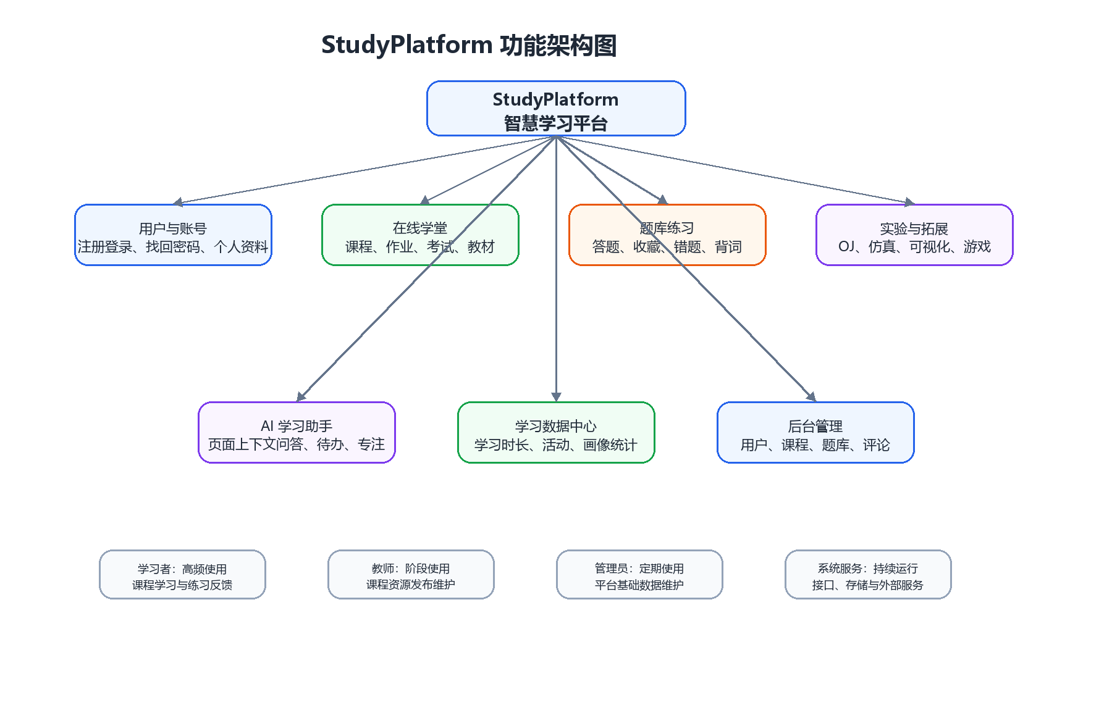
图4-1 StudyPlatform 功能架构图
4.2 技术架构设计
系统采用典型的前后端分离技术架构，并围绕多学习场景扩展进行设计。表现层由 Vue 3、Vite、Vue Router 和 Element Plus 构成，负责页面渲染、路由组织、组件交互和用户操作反馈；接口层通过 REST API 和 JSON 数据格式完成前后端通信，并在请求头中携带用户标识以区分不同用户的数据范围。
业务层由 Spring Boot 后端实现，按认证、在线学堂、题库、个人画像、管理员、OJ、游戏记录、仿真实验和 AI 助手等业务包组织服务。数据与外部服务层包括 MySQL 数据库、Flyway 数据库迁移、本地资源文件存储、外部 Judge Sandbox 代码评测服务以及 AI 模型服务。该架构能够支持当前项目的本地演示，也便于后续扩展课程资源、题库内容和智能学习能力。
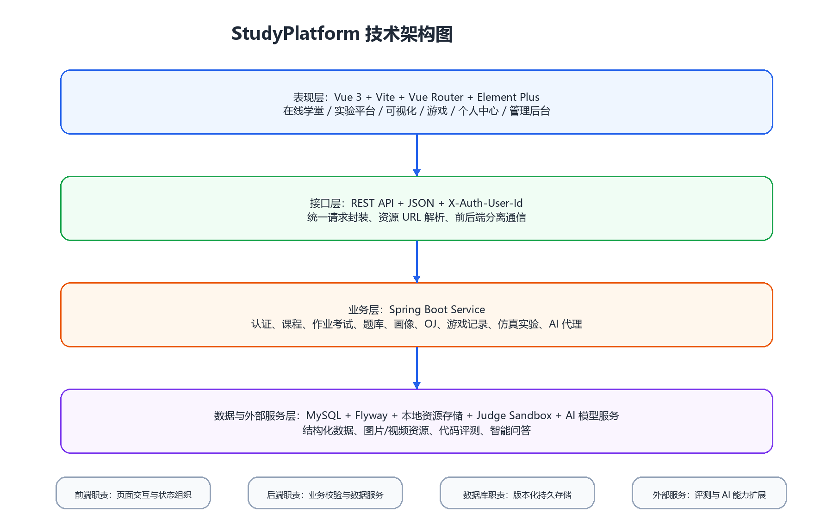
图4-2 StudyPlatform 技术架构图
5 系统详细设计
5.1 在线学堂模块
5.1.1 模块描述
在线学堂模块是 StudyPlatform 的核心业务模块，主要负责课程资源聚合、课程详情展示、课程加入、视频学习、作业考试入口、精品教材浏览与教材订单等功能。该模块前端主要由 AcademyPage、AcademyHome、AcademyCourseDetail、AcademyAggregatePage、AcademyTextbooks 和 AcademyTextbookCart 等页面组成，后端主要由 AcademyController、AcademyService、AcademyAssignmentService 和 AcademyExamService 提供接口支持。
模块设计上采用“资源类型 + 资源编号”的方式组织课程数据，将在线开放课程、通识课程和微专业课程抽象为不同 resourceType。这样既能复用课程列表、课程详情、加入课程和评价等通用交互，也能保持不同课程类型在分类、来源和展示文案上的差异。
5.1.2 功能流程
学习者进入在线学堂首页后，系统首先加载首页推荐、我的课程、待完成作业和即将考试等概览数据。用户可以通过课程分类或课程 UID 搜索定位课程，进入课程详情页后执行“立即参加”操作，系统将课程加入用户的课程关系表。课程详情页还负责展示课程封面、教师信息、课程介绍和视频资源，并通过学习时长记录接口同步观看行为。
对于作业和考试，用户从在线学堂首页或聚合页面进入详情页，系统加载题目、提交状态和截止时间。作业支持草稿保存和最终提交，考试支持开始考试、保存答题和提交考试。教材业务流程为浏览教材列表、进入教材详情、加入购物车、调整数量、创建订单和支付订单。
5.1.3 接口设计
在线学堂模块主要接口如下表所示。接口通过 REST 风格组织，前端通过 academy.js 进行统一封装。

接口类别 | 接口路径示例 | 功能说明
首页与课程 | /api/academy/home、/api/academy/{resource} | 获取学堂首页内容和各类课程列表。
课程详情 | /api/academy/{resource}/{id} | 获取课程详情、教师、封面、视频等信息。
课程加入 | /api/academy/{resource}/{id}/enroll | 加入或取消加入课程。
作业 | /api/academy/assignments、/draft、/submit | 查询作业、保存草稿、提交答案。
考试 | /api/academy/exams、/start、/draft、/submit | 查询考试、开始考试、保存和提交答卷。
教材 | /api/academy/textbooks、/textbook-cart、/textbook-orders | 教材浏览、购物车和订单处理。

5.2 题库练习模块
题库练习模块负责将课程题库、英语词汇题库、错题复习和收藏题目组织为统一练习流程。前端主要页面包括 AcademyQuestionBank、AcademyQuestionBankCourses、AcademyQuestionBankCourseDetail、AcademyQuestionBankMistakes 和 AcademyQuestionBankFavorites；后端主要由 QuestionBankController 与 QuestionBankService 提供题库目录、题目分页、答题记录、错题记录和收藏记录接口。
该模块的关键设计点是将答题行为与学习画像、错题集和收藏夹联动。当学习者选择答案或标记词汇掌握状态后，前端会同时调用学习事件记录接口和题库答题记录接口。后端根据标准答案判断正确性，写入错题状态；当用户收藏或取消收藏题目时，系统更新收藏记录并在题目列表中返回收藏状态。

子功能 | 处理流程 | 设计说明
课程题库练习 | 加载题库详情 -> 分页获取题目 -> 用户答题 -> 展示答案解析 | 支持单选、多选、主观题和词汇题。
错题记录 | 用户提交答案 -> 后端判定 -> 写入或更新错题状态 | 用于后续按题库和状态复习。
题目收藏 | 用户点击收藏按钮 -> 更新收藏表 -> 刷新题目收藏状态 | 收藏与错题互相独立，便于主动复习。
词汇复习 | 用户标记认识/模糊/不认识 -> 本地进度 + 后端记录 | 支持顺序背词、随机抽词和薄弱词复习。

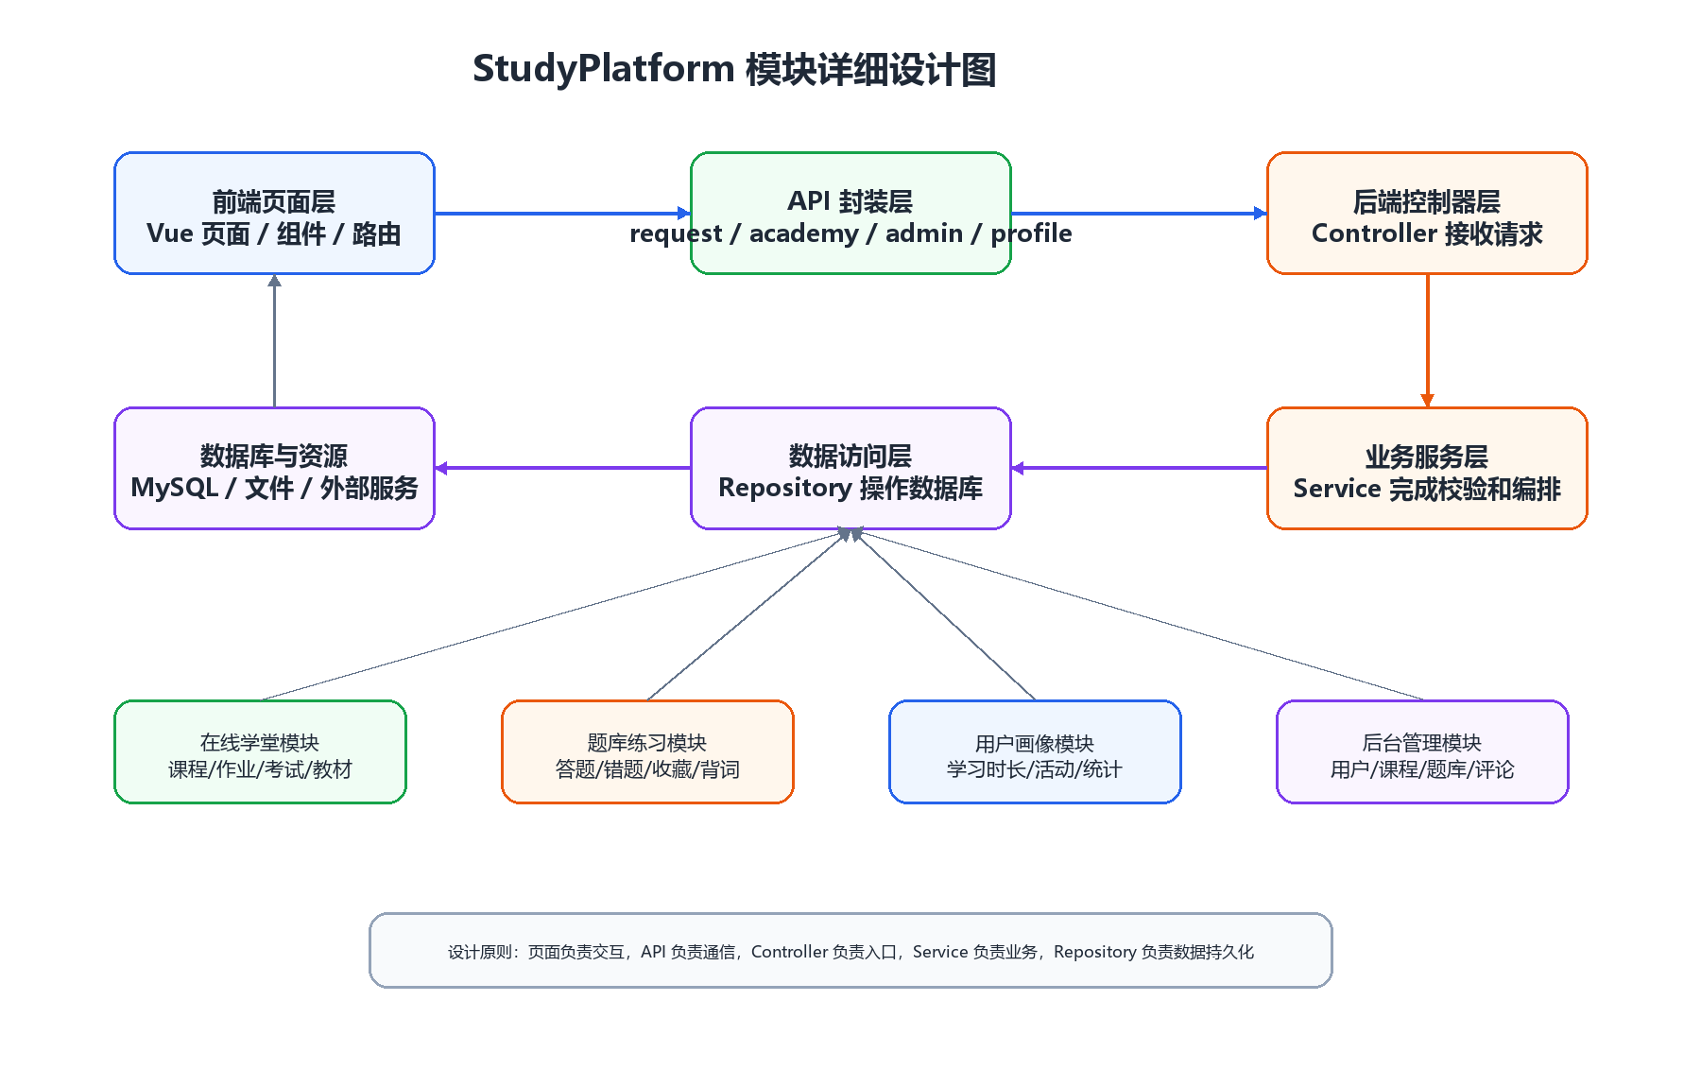
图5-1 StudyPlatform 模块详细设计图
5.3 用户画像与后台管理模块
用户画像模块用于沉淀学习过程数据，主要包括个人资料、学习时长、答题活动、近期动态和学习统计。前端通过 ProfilePage 展示学习概览，后端通过 ProfileController 和 ProfileService 提供用户资料、学习活动和学习时长记录接口。该模块与课程学习、题库练习、游戏训练等模块存在数据关联，是平台形成学习闭环的重要支撑。
后台管理模块面向系统管理员，提供用户管理、课程管理、题库管理、题目管理和评论管理。管理员登录后，前端 AdminPage 根据当前账号角色显示后台入口；后端 AdminService 对管理员账号和角色进行校验，避免普通用户访问管理接口。后台管理采用 CRUD 方式维护基础数据，保证课程资源、题库内容和用户状态可持续更新。
实验与拓展模块包括 OJ 在线编程、石油生产仿真、测井仿真、算法可视化、空间模型、函数图像实验和学习游戏，是系统提升趣味性、具象化和实践性的关键部分。OJ 模块由题目、测试用例、提交和判题结果构成，后端不直接执行用户代码，而是通过外部 Judge Sandbox 完成评测；仿真实验模块保存用户参数和实验报告；游戏模块记录训练结果并可与学习画像形成关联。

模块 | 前端页面/组件 | 后端接口或服务 | 主要数据
用户画像 | ProfilePage、AiPetWidget | ProfileController、ProfileService | 用户资料、学习事件、学习时长。
后台管理 | AdminPage | AdminController、AdminService | 用户、课程、题库、题目、评论。
OJ 在线编程 | OjPlatform | OjProblemController、OjSubmissionController | 题目、测试用例、提交记录。
仿真实验 | PetroleumSimulation、WellLogSimulation | ProductionRecordController、WellLogRecordController | 仿真参数、历史记录、报告。
学习游戏 | GamePlatform、TypeWarriorGame | GameRecordService、游戏记录接口 | 游戏成绩、训练时长、答题记录。

6 数据库设计
6.1 概念结构设计
数据库物理结构按照业务域拆分，主要包括账号与用户画像、课程与学习、题库与练习、教材商城、OJ 在线评测、仿真实验、学习游戏和后台管理相关表。数据库使用 MySQL 存储结构化数据，通过 Flyway 迁移脚本维护版本，迁移文件位于后端 resources/db/migration 目录下，能够在新环境中自动创建表结构并写入初始数据。
主要数据表及物理存储内容如下表所示。

业务域 | 主要数据表 | 存储内容
账号与用户 | auth_users、profile_user_profiles | 账号、邮箱、密码哈希、角色、教师信息、个人资料、金币和管理员备注。
学习画像 | profile_learning_events、profile_learning_time_records | 答题事件、背词状态、学习时长、目标模块和目标资源。
课程学习 | online_open_courses、general_courses、micro_major_courses、academy_course_enrollments | 课程基础信息、分类、教师、封面、视频、加入关系。
作业考试 | academy_assignments、academy_assignment_questions、academy_assignment_submissions、academy_exams、academy_exam_submissions | 作业考试配置、题目、答案、提交状态和得分。
题库练习 | course_question_bank_categories、course_question_bank_sets、course_question_bank_questions、question_bank_mistakes、question_bank_favorites | 题库目录、题目、答案解析、错题和收藏。
教材商城 | textbooks、textbook_cart_items、textbook_orders、textbook_reviews | 教材详情、购物车、订单、支付状态和评价。
OJ 与实验 | oj_problems、oj_test_cases、oj_submissions、well_log_records、production_*_records | 编程题、测试用例、提交记录、测井与采油仿真实验记录。
游戏训练 | type_warrior_records、ladder_jump_records | 学习游戏成绩、训练时长和答题结果。

6.2 逻辑结构设计
数据库逻辑结构以用户账号为核心关联点，以业务模块为边界进行分组。auth_users 表保存登录身份和角色类型，profile_user_profiles、profile_learning_events 和 profile_learning_time_records 围绕用户形成画像数据；课程表与 academy_course_enrollments 构成课程资源和用户课程关系；作业、考试、题库、错题和收藏表共同支撑学习反馈闭环；教材、OJ、仿真实验和游戏记录表则作为平台拓展业务域独立保存。
在逻辑关系上，一个用户可以加入多门课程、产生多条学习事件和学习时长记录、提交多次作业考试、形成多条错题与收藏记录；一门课程可以关联多个作业、考试和题库资源；一个题库包含多道题目，题目可被不同用户记录为错题或收藏。系统通过业务编号、用户编号、课程编号和题库编号建立关联，满足查询和统计需求。
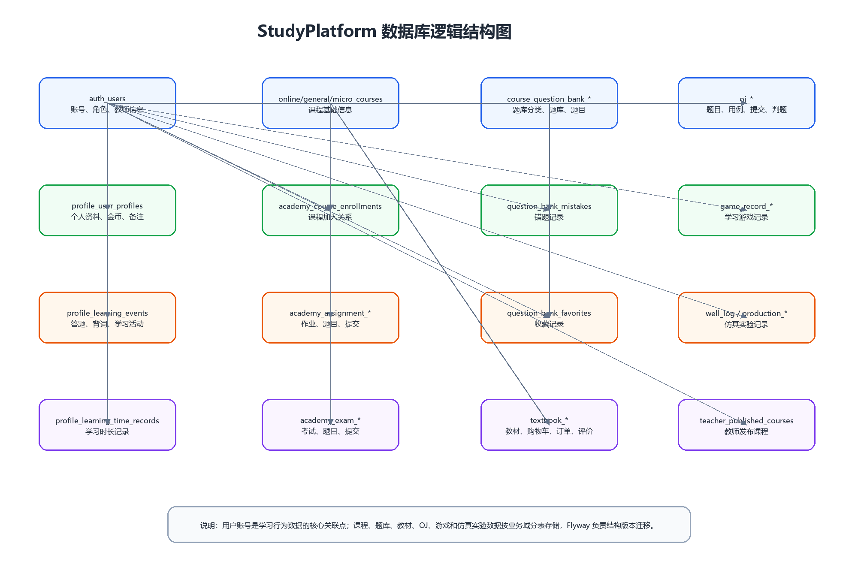
图6-1 StudyPlatform 数据库逻辑结构图

逻辑实体 | 关键关系 | 说明
用户 | 用户 1 - N 学习事件；用户 1 - N 课程加入；用户 1 - N 错题/收藏 | 用户是学习行为和后台权限控制的核心。
课程 | 课程 1 - N 课程加入；课程 1 - N 作业/考试 | 不同课程类型以 resourceType 区分。
题库 | 题库 1 - N 题目；题目 1 - N 错题/收藏 | 题库练习、错题复盘和收藏复习共享题目数据。
教材 | 教材 1 - N 购物车项/评价；订单 1 - N 订单明细 | 支撑精品教材浏览和购买流程。
OJ/实验/游戏 | 用户 1 - N 提交或训练记录 | 作为实践训练数据进入学习平台。

表名（中文） |  |  | 表名（英文）
XX信息表 |  |  | t_xxx
字段名 | 类型 | 长度 | 主键/外键 | 参照表 | 说明
id | int |  | 主键 |  | 教师ID
name | varchar | 255 |  |  | 教师姓名
 |  |  | 外键 | t_xxx
7 完成情况
7.1 系统描述
简要介绍系统完成情况，包括完成的功能模块的数量和具体名称，网页的数量和具体名称等。详细介绍各个功能模块和网页之间的关系，展示IDEA源码架构图、数据库表截图,展示项目实际文件和源码情况。
IDEA源码架构图示例：重点展示java、xml、html、css和js文件。
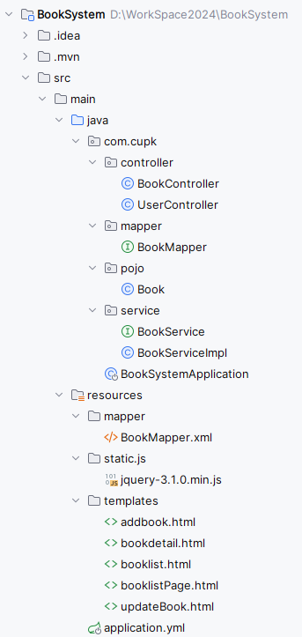
图X-X XXX

7.2 功能展示
按照模块详细介绍系统所具有的全部功能，要有文字描述和界面截图，并展示后台SQL日志，功能与日志必须相符。

7.2.1 用户登录与注册功能
功能描述、操作步骤、网址、相关页面、后台输出（重点展示日志中的sql部分，使用白底图片）等。
例：启动XXX项目，在浏览器中输入地址http://localhost:8080/XXX，访问XXX页面，点击XXX，弹出XXX，在XXX框中填写下图所示的内容。
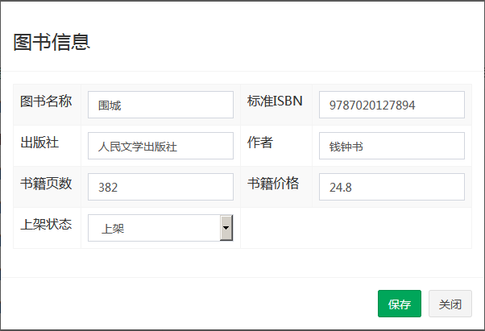
在上图中，填写完新增图书信息后，单击“保存”按钮，页面弹出对话框如图所示。

在上图中，单击“确定”按钮，页面显示效果如下图所示。
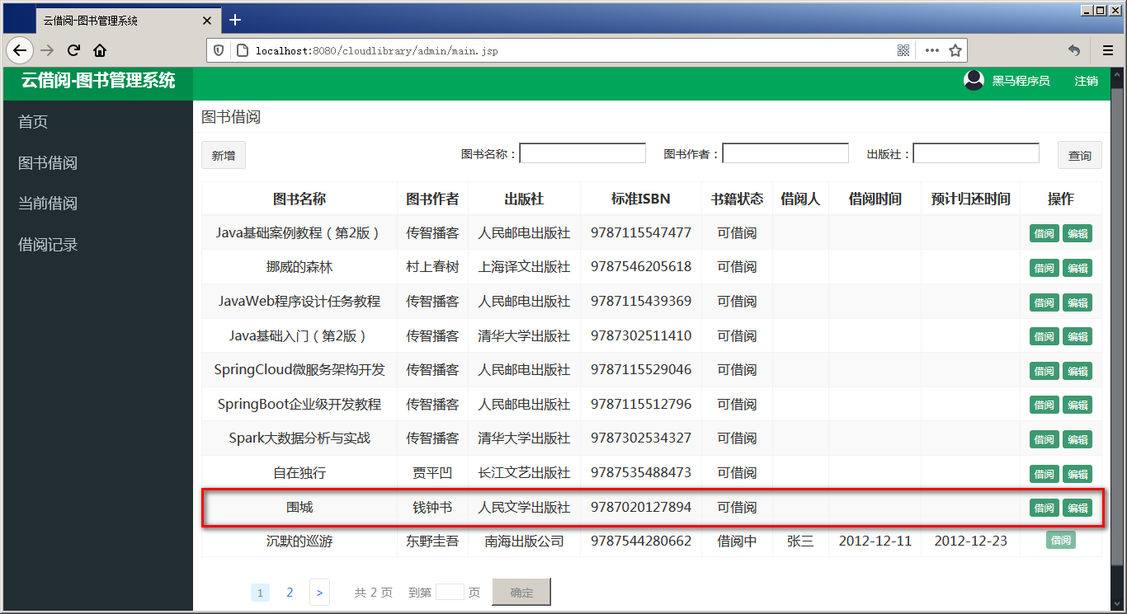
本模块主要使用数据表t_book，测试数据如下：
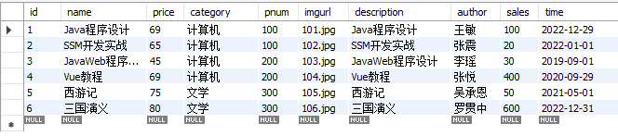
图X-X XXX
后台输出如下：
（1）查询全部图书信息
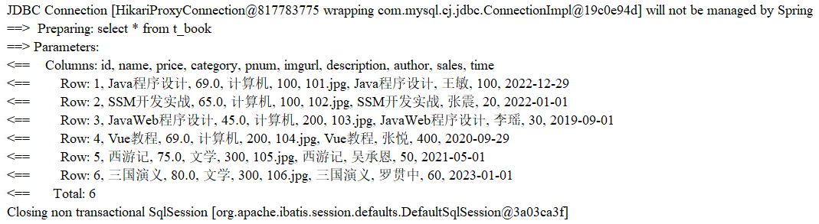
7.2.2 XX功能

7.3 遗留问题
列出在项目开发计划的要求范围内，但尚未解决的问题。

8 AI辅助
详细说明本课程开展过程中所使用的AI工具类型、使用方法、使用范围等。
8.1 AI工具介绍
名称、使用方法、优缺点等。需要特殊使用渠道的AI工具，请说明详细的访问方法、费用等。
如：本项目开发过程中主要使用 ChatGPT 和 GitHub Copilot 作为辅助开发工具。。。。
8.2 AI工具主要用途
1、说明 AI 参与了哪些环节。
序号 | 项目阶段 | AI占比 | 具体用途
1 | 需求分析 | 50% | 梳理XX功能模块。。。
2 | 数据库设计 | 40% | 表结构建议。。。
3 | 编码开发 | 10% | 代码示例生成，图片生成。。。
4 | Bug调试 |  | 错误分析。。。
5 | 测试 |  | 测试用例生成。。。
6 | 文档撰写 |  | 格式优化。。。
7 | 系统部署 |  | 独立完成。。。

2、如何使用的？请给出5-10个具体应用案例。
（1）需求分析
输入：请设计一个基于SpringBoot的学生选课系统，包括学生、教师、课程、选课功能。
获得：功能模块划分 。
界面：
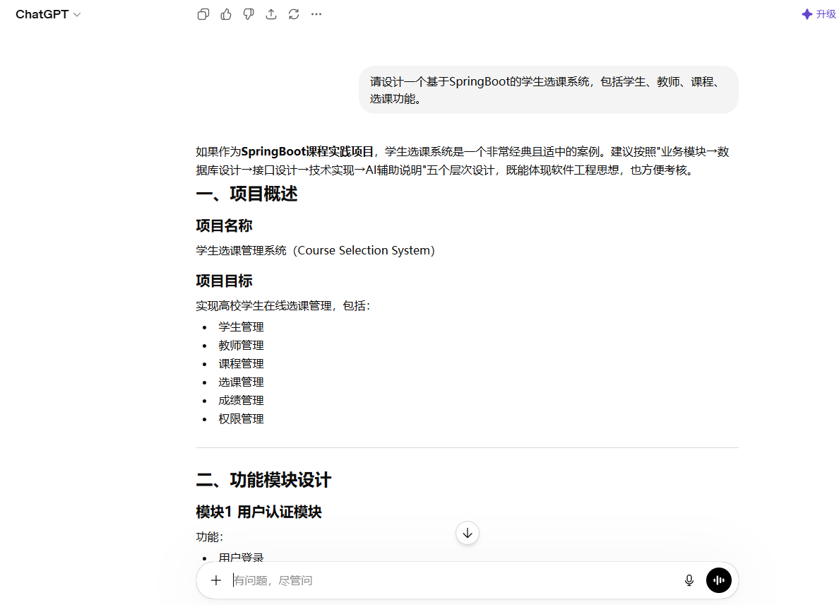

9 经验总结
给出在项目管理方面及项目技术方面的经验和教训。根据本项目的经验和教训，对于今后项目开发工作提出改进的建议。对AI工具的使用感受是什么？

附录A：模块及接口明细
序号 | 模块名称 | 数据表 | 功能点 | API接口 | 请求方式 | 对应页面 | 前端开发 | 后端开发
1 | 用户与权限管理 | user  role  permission  user_role  role_permission | 用户注册 | /user/login | GET | Login.vue | 张三 | 李四
 |  |  | 用户登录
 |  |  | 修改密码
 |  |  | 用户信息维护
 |  |  | 角色管理
 |  |  | 权限管理
2 | 图书管理 | book  book_category | 图书新增
 |  |  | 图书修改
 |  |  | 图书删除-根据ID
 |  |  | 图书删除-批量删除
 |  |  | 图书查询-根据名称
 |  |  | 图书查询-模糊查询
 |  |  | 图书查询-全部查询
 |  |  | 图书分类
 |  |  | 图书库存管理
3 | 借阅管理 | borrow_record | 借书
 |  |  | 还书
 |  |  | 续借
 |  |  | 超期判
 |  |  | 借阅历史查询
4 | 公告管理 | notice | 发布公告
 |  |  | 修改公告
 |  |  | 删除公告
 |  |  | 公告查询
5 | 日志管理 | login_log  operation_log | 登录日志
 |  |  | 操作日志
6 | 统计分析 | 无 | 借阅排行榜
 |  |  | 热门图书统计
 |  |  | 用户借阅统计
 |  |  | 超期统计

总计：
（1）系统功能：功能模块XX个，功能点XX个，数据表XX个，网页XX个。
（2）技术实现点：SpringBoot、MyBatis Plus、MySQL、Redis、JWT、Spring Security、Swagger….。
（3）开发工具（含AI）：IDEA 2025.3、MySQL 8.0.42、DeepSeek…。
（4）工作量：学号由小到大排序。其它包含需求分析、系统设计、系统测试和答辩汇报等，务必详细说明。文档和贡献度总和为100%。贡献度填写个人工作占全部工作的百分比，根据实际工作量如实分配，体现差值。
学号 | 姓名 | 前端页面 | 功能点（个） | 文档（%） | 其它 | 贡献度（%）
2022015000 | XXX | Login.vue、Register.vue、
注：组长XX。

附录B：AI功能模块代码

